华能定制需求和方案

当前需求
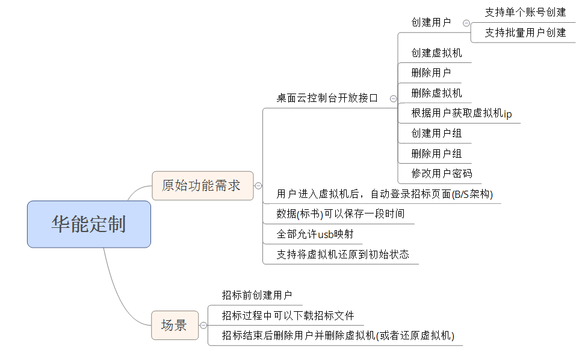

方案选型

名词解释
VDC是桌面云控制平台。

2.1 开放接口
当前VDI5.3.8版本，提供了一套RESTful的接口，可以提供外部调用。直接增加RESTful接口即可满足当前开放接口的需求。

2.2 自动登录招标页面
- 构建模板，将浏览器(IE、chrome)作为启动项，并且配置默认页面。
- 用户登录时，自动启动虚拟机。
- 用户注销时，关闭虚拟机。
由此可以使得每次用户登录虚拟机时，都会自动登录招标页面。可以通过构建池模式虚拟机资源自动完成。
配置图如图2.1资源配置图所示
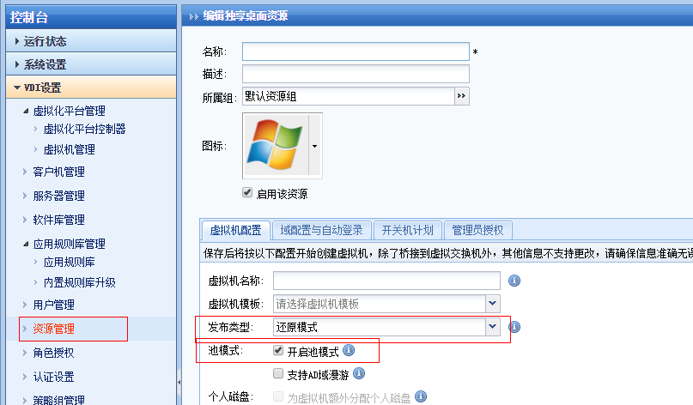
图2.1资源配置图所示

2.3 数据（标书）保存一段时间
配置个人盘，可以在个人盘长久保持数据。采用池模式 + 个人盘的方式可以满足此需求。(个人盘需要直接在vmp上配置)

2.4 全部允许USB映射
vdc的组策略中，可以配置是否允许用户将USB映射到虚拟机中。只需要配置一条组策略就可以满足此需求。
配置图如图2.2策略配置图所示。
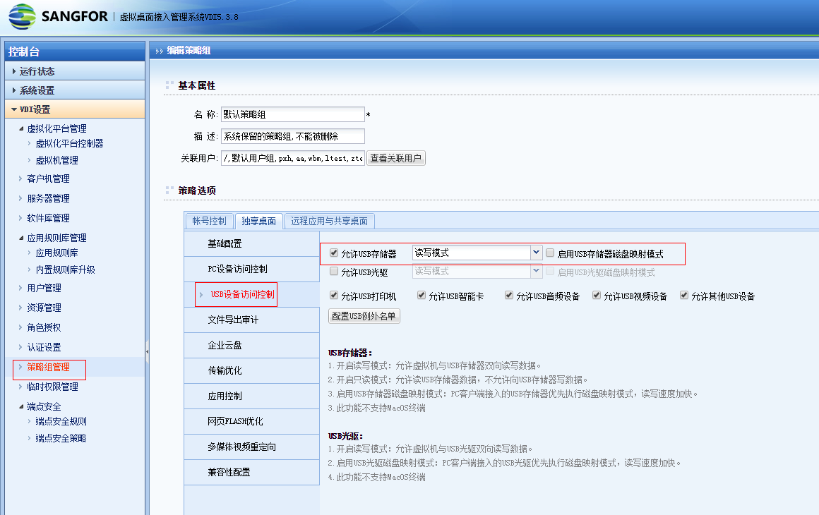
图2.2策略配置图

2.5 支持将虚拟机还原到最初状态
池模式虚拟机本身就可以满足此需求。

2.6 系统框图
集成方案如图2.3系统框图所示。
vdc为招标管理系统提供一套可供远程调用的RESTful接口。招标管理系统，仅需要通过http接口将远程命令发送到vdc，即可完成管理员的操作。例如：创建用户、创建虚拟机、删除用户、修改用户密码等。后续会另外提供一份接口文档用于对接。
用户登录到虚拟机的时候，vdc会将用户名、密码等用户信息发送到虚拟机内部的agent进程（深信服在虚拟机中安装的程序）；agent根据用户信息，去执行SSO程序(招标管理系统在虚拟机中按照的程序)，实现单点登录。
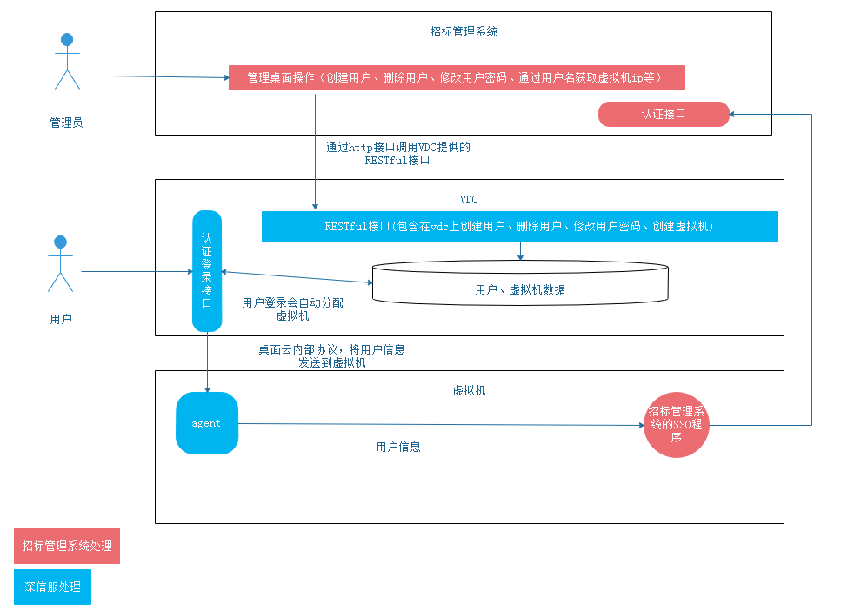
图2.3系统框图

处理流程

3.1 桌面云环境准备
在桌面云部署的时候执行。在配置模板的时候，将浏览器配置为启动项，并且设置默认页面为招标页面。 流程图如图3.1桌面云环境准备流程图所示。
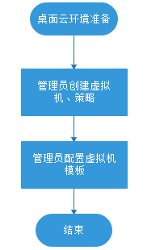
图3.1 桌面云环境准备流程图

3.2 招标前的准备
在招标之前，管理员需要创建用户、用户组，并且为用户或用户组分配策略。管理员只需要在招标管理系统上创建用户和用户组即可，由招标管理系统通过RESTful接口，在vdc上同步创建相应的用户和用户组。流程图如图3.2招标前准备流程图所示。
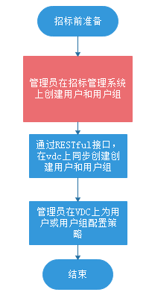
图3.2招标前准备流程图

3.3 招标中允许下载招标文件
只需要在3.2中，配置的策略中，把usb的策略配置未读写模式即可

3.4 招标结束删除用户和虚拟机
招标结束后，管理员只需要在招标管理系统上删除用户即可。由于池模式虚拟机会自动将虚拟机还原到初始化的模板状态。因此，可以不删除虚拟机。流程图如图3.3 招标后处理流程图所示。
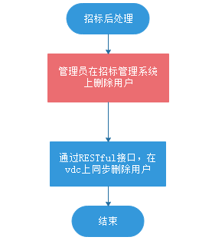
图3.3 招标后流程图

会议纪要
华能方面存在的疑问，以及解决办法。

问题1：创建虚拟机时间可能较长，可能影响客户使用。
解决办法：提前创建池模式（或者还原模式）的虚拟机(例如60台)，创建用户之后，可以直接接入虚拟机，减少了临时创建虚拟机的过程。从而不会影响客户使用。(采用池模式+个人盘的方式，允许用户保留一段时间的数据。)

问题2.没有完整全面的接口问题，需要详细的接口文档。
解决办法：尽快提供接口文档。在vdi5.3.8的opensdk接口上，重新整理一下接口文档。

问题3.密码太简单，数据不安全。
解决办法：配置密码安全策略，要求初次登录之后，必须修改密码。配置完善的密码安全策略即可。

问题4.需要有用户登录注销的日志，并且将该日志同步到对面的系统中。
解决办法：
- 先整理我们用户登录/注销的日志，以及用户登录虚拟机和退出虚拟机的日志。
- 将日志内容发送给华能方面，再协商日志格式和通信方式。

五、用户登录注销相关日志
用户正常使用虚拟机的流程如图5.1桌面云使用流程所示。用户会登录桌面云管理系统，再进入分配的虚拟机。从而，会有在管理系统上的登录/注销日志, 也会有进入/退出虚拟机的日志。
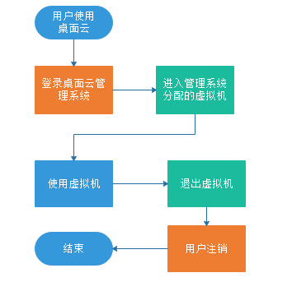
图5.1 桌面云使用流程

用户进入虚拟机日志：

用户退出虚拟机的日志：
桌面云用户登录的日志：
桌面云用户注销的日志：

